招标代理机构申请登录账号操作步骤
- 招标代理可以在【主体库管理】-【账号注册】这边新增登录账号，如下图：
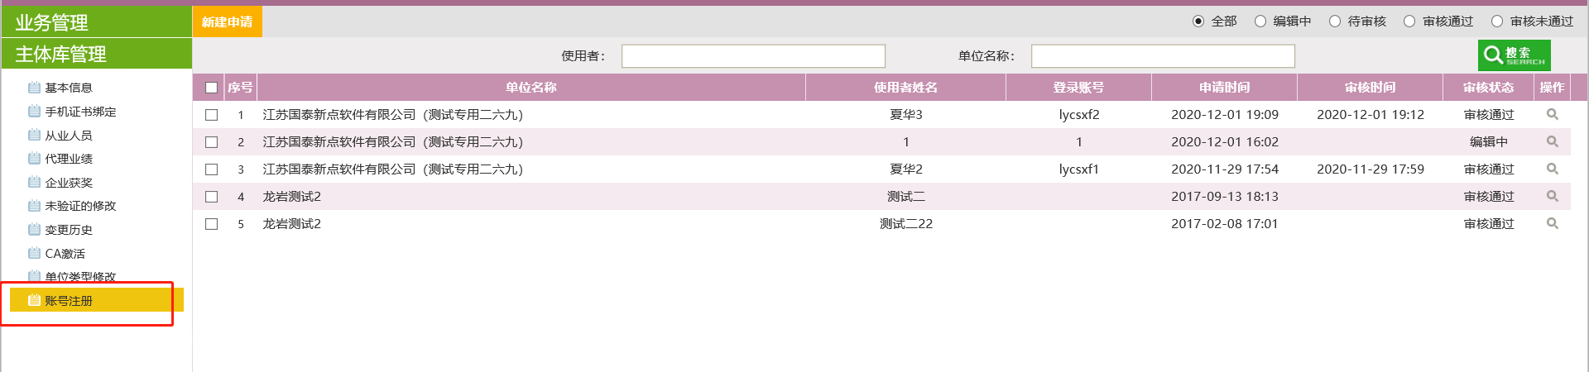
2、点击【新建申请】，填写相关信息，点击【下一步】，如下图：
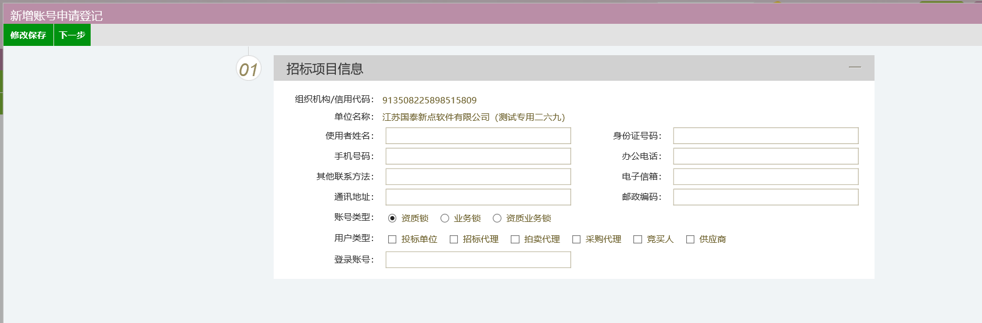
3、在【相关附件】处上传说明材料，然后点击【提交审核】，等待中心审核通过，即
可使用新注册的登录账号登录进行业务操作。如下图：
